Памятка по профилактике гриппа и ОРВИ
Грипп – это высоко контагиозная вирусная инфекция, ОРВИ – острая респираторная вирусная инфекция, распространенная повсеместно.
Попадая на слизистую оболочку верхних дыхательных путей, вирус внедряется в их эпителиальные клетки, проникает в кровь и вызывает интоксикацию. Создаются условия для активизации других видов бактерий, а также для проникновения извне новых бактерий, вызывающих вторичную инфекцию - пневмонию, бронхит, отит, обострение хронических заболеваний, могут пострадать сердце, суставы.
Пути распространения и источники инфекции
Основным путем распространения вирусов гриппа и ОРВИ от человека к человеку считается воздушно-капельное заражение при разговоре, кашле, чихании. Распространение вирусов гриппа может происходить и контактно-бытовым путем при несоблюдении заболевшим и окружающими его лицами правил личной гигиены, в том числе пользовании общими предметами ухода (полотенце, носовые платки, посуда и др.), не подвергающимся обработке и дезинфекции. Необходимо помнить, что инфекция легко передается через грязные руки
Характерные клинические проявления гриппа и ОРВИ:
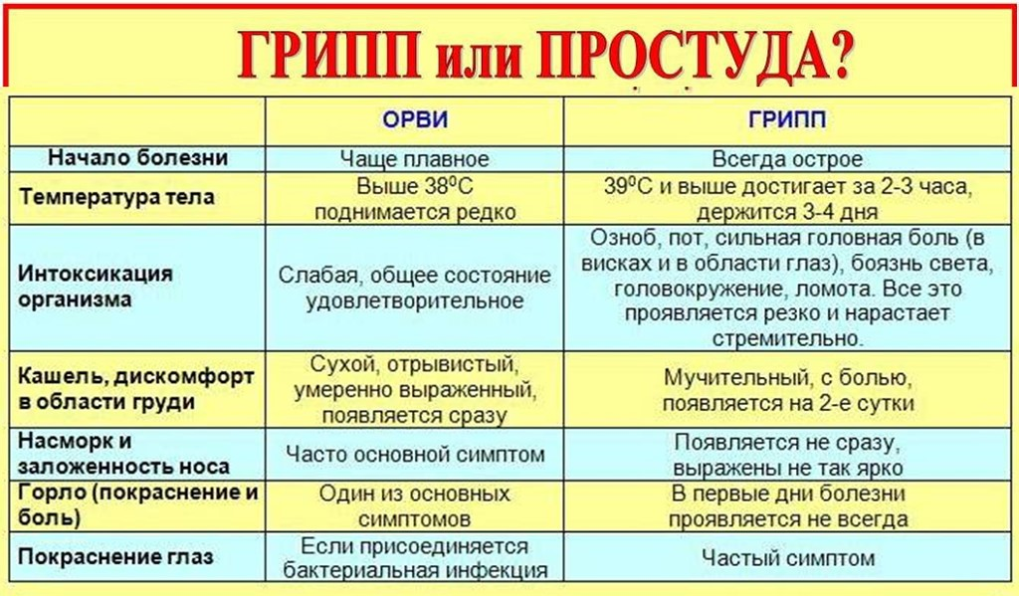

Группы населения с повышенным риском заболевания гриппом и ОРВИ
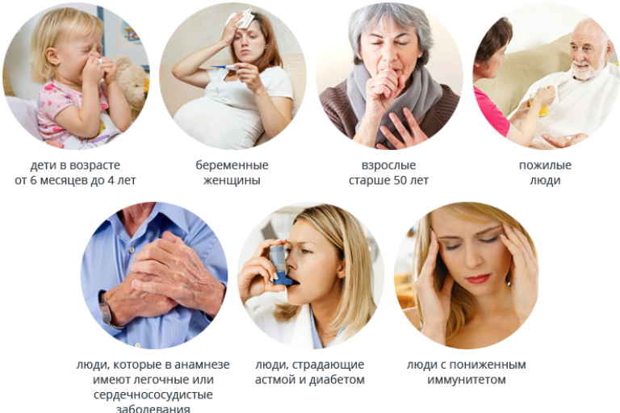
Рекомендации по профилактике гриппа и ОРВИ
1.Стараться избегать тесных контактов с людьми, которые могут быть носителями вирусов или заболевшими (по возможности держаться от них на расстоянии примерно 1 метра).
2.Использовать индивидуальные средства защиты (маски);
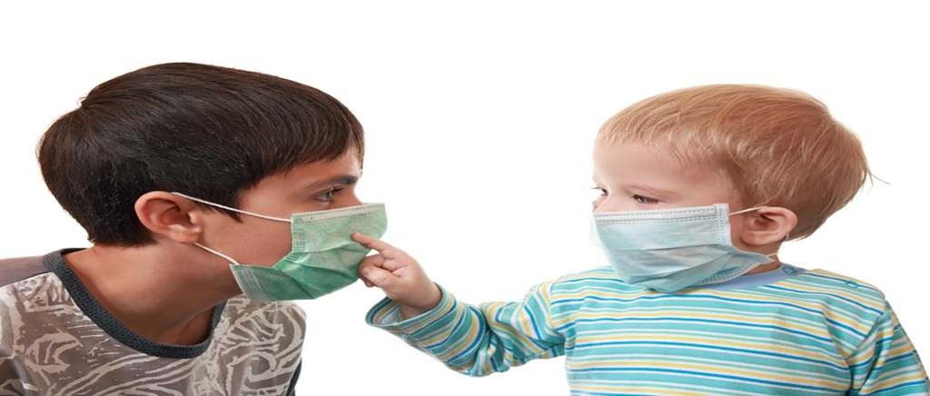
3.Прикрывать рот и нос одноразовым платком при чихании или кашле. После использования выбрасывать платок в мусорную корзину;
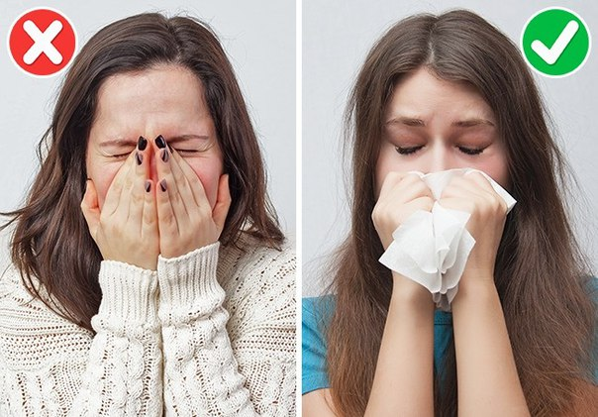
4. Регулярно и тщательно мыть руки с мылом, или протирать спиртосодержащими салфетками для рук, особенно после кашля или чихания;

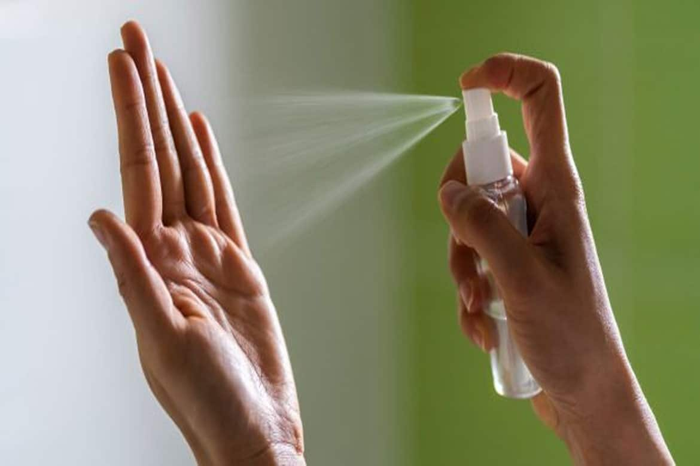

5.Регулярно проветривать помещения, проводить влажную уборку;

6.Вести здоровый образ жизни (заниматься физической культурой, сбалансированное питание, богатое витаминами, активный отдых на свежем воздухе, полноценный сон);

7.Избегать как переохлаждений, так и перегревания;

-Вакцинопрофилактика
Самое эффективное средство в профилактике гриппа — вакцинация. Она проводится осенью, до начала эпидемии. В вакцинации нуждается каждый человек, заботящийся о своем здоровье и здоровье окружающих. 70—80 % провакцинированных сотрудников в коллективе создают иммунную прослойку, которая надежно защищает от гриппа. Своевременная вакцинация снижает заболеваемость гриппом в несколько раз, смягчает течение болезни, сокращает ее длительность, предотвращает осложнения. Вирус, содержащийся в вакцине, стимулирует организм к выработке антител, которые предотвращают размножение вирусов и инфицирование клетки. Благодаря этому заболевание предупреждается еще до его начала. Высокий титр антител, вызванный прививкой, держится несколько месяцев и начинает падать спустя 6 месяцев после вакцинации. Поэтому слишком заблаговременная вакцинация также не рекомендуется. Ежегодно проводится иммунизация населения. Бесплатно прививаются: дети, посещающие дошкольные учреждения, учащиеся 1—11 классов; взрослые, страдающие хроническими заболеваниями сердечно-сосудистой, дыхательной, эндокринной систем, лица старше 60 лет; а также педагогические и медицинские работники; работники групп жизнеобеспечения, транспорта.

БЕРЕГИТЕ СЕБЯ И СВОИХ БЛИЗКИХ!

